VERTICALIZZAZIONI
1. Relativamente agli item (utenti, mezzi, attrezzi, materiali e risorse) infosituata consente di gestire le scadenze che vengono notificate ai singoli lavoratori o a gruppi broadcast di lavoratori, oltre che gestire la digitalizzazione documentale, la gestione di note ipertestuali e l’associazione di rapportini e check list.
Il sistema genera automaticamente un QR code per ogni item, per accedere alle informazioni è necessario che l’utente inserisca le proprie credenziali di accesso (con la sola eccezione di risorse che ha la possibilità di essere visualizzato anche senza credenziali). Alla scansione del codice QR il sistema mostra gli avvisi di scadenza, gli allegati, le note, le check list e i rapportini, per ogni scansione registriamo la data, l’orario e il nome dell’item ‘’scansionato’’, (ad esempio risulterà che Alessandro Lincesso il giorno 07.07.24 alle ore 11:12 ha visualizzato l’infosituata dell’automobile fiat grande punto tg. 123456).
Attraverso l’infosituata degli utenti normalmente vengono gestite le scadenze della formazione in loro possesso, le idoneità sanitarie, i contratti di lavoro e i documenti personali quali patenti, carta d’identità ecc.. Tutti questi documenti sono abilitanti a svolgere determinate attività, per la guida di un mezzo ci vorrà la patente ed eventualmente il corso di formazione specifico del mezzo (ad esempio il corso di formazione per escavatorista).
Quello che accade nel 80% delle aziende che hanno infosituata è che i lavoratori non accedono quasi mai al sistema, perché alle aziende basta gestire le attività in ufficio e soprattutto che ottengano lo sgravio del premio inail.
Questo è un male in quanto non creiamo dipendenza dal sistema, quest’anno abbiamo avuto 2 cessazioni perché non sono riuscito a renderlo utile, indispensabile e utilizzabile nella quotidianità da tutti gli attori o comunque a più ampio spettro possibile.
Quello che già ti ho accennato e che vorrei fare è un collegamento tra le scadenze degli utenti e la scansione degli altri item. Ad esempio se Alessandro Lincesso ha la patente scaduta, alla scansione del QR code di un qualsiasi mezzo riceve le informazioni normali ma soprattutto un avviso che dice: non sei abilitato all’utilizzo del mezzo perché hai la patente scaduta!
Stesso dicasi se la scadenza riguarda la formazione e abilitazione alla guida dell’escavatore, alla scansione del QR di qualsiasi escavatore il sistema notifica l’alert: non sei abilitato all’utilizzo del mezzo perché hai la formazione scaduta!
La soluzione potrebbe essere quella di collegare le scadenze degli utenti ad una maschera di abilitazioni, magari inserire nel edit dell’utente una lista di attività che quest’ultimo può fare e attivarle a seconda delle abilitazioni che ha, ovviamente sarà sempre il power user a selezionare le attività che un utente può svolgere in funzione degli attestati in proprio possesso, così come per le diverse patenti e abilitazioni che l’utente può avere.
Avremo per esempio:
- Abilitazione alle attività lavorative (questo campo potrà essere attivato e collegato alla scadenza della formazione base e obbligatoria, alla visita medica e al contratto di lavoro);
- Abilitazione all’utilizzo del rullo compattatore (sarà collegato alla scadenza dell’attestato di formazione per l’uso del rullo)
- Ecc ecc
Questa soluzione da un lato supporta l’attività del Rspp e del datore di lavoro nel controllare le attività che i lavoratori svolgono e possono svolgere, avvisa i lavoratori e all’occorrenza qualche gruppo broadcast degli allert, dall’altro crea dipendenza, saranno le aziende stesse a pretendere che i lavoratori scansionino i QR prima di accedere a mezzi o attrezzi aziendali, o semplicemente alla risorsa che identifica un ambiente di lavoro alla quale potranno essere collegate le scadenze basilari (formazione obbligatoria, visita medica e contratto).
In definitiva dovremmo inserire una maschera abilitativa, nella quale inserire tutte le attività che il lavoratore, forte dei titoli che possiede, possa svolgere (ad esempio per l’attività lavorativa di base ci vorrà: il contratto, l’idoneità sanitaria, la formazione base e specifica), guida dei mezzi (quindi le patenti in possesso dell’utente e le formazioni specifiche per l’uso dei mezzi d’opera come escavatori, rulli ecc), al semplice accesso del lavoratore sul software il sistema deve dare una notifica riassuntiva sulle abilitazioni non più attive, ad esempio la patente è scaduta ed essendo stato abilitato alla guida dei messi non può più farlo, oppure laddove tutto sia a posto il sistema da un feedback positivo, ‘’tutte le tue abilitazioni risultano in regola’’. Questo può essere programmato con una cadenza di 24 ore, ossia se il lavoratore accede 10 volte al giorno su infosituata non deve ricevere il feedback ogni volta, magari una volta al giorno. Se il power user ha bisogno di un feedback complessivo oggi può estrarre un foglio Excel che riguarda mezzi, attrezzi o persone che gli dice se ci sono scadenze non gestite per gli item negli ultimi 6 mesi, alla stregua di questo feedback l’utente deve essere messo al corrente di tutto ogni volta che accede oppure ogni qual volta scansioni il QR code di un mezzo/attrezzo, in questo caso solo se non ha le necessarie autorizzazioni o se le stesse abbiano attestati abilitativi scaduti.
2. Segnalazione illeciti anonimi secondo il modello whistleblowing (ne parliamo di persona), in sostanza ogni collaboratore aziendale deve poter segnalare un atto illecito che viene commesso dall’azienda attraverso un sistema di messaggistica che garantisca l’anonimato al compilatore, il messaggio sarà gestito dalla piattaforma che lo comunica direttamente al responsabile della sezione opportunamente nominato.
3. Sezione dedicata alla consegna delle buste paga con otp di verifica per presa visione (otp con app o alternativa). L’archiviazione documentale collegata all’item attualmente avviene in una unica sezione, sarebbe opportuno che ci sia una divisione tipologica, o cartelle o sezioni che distinguono le tipologie e magari rendano più agevole la ricerca. Nel caso della busta paga ad esempio potrebbe esserci un calderone che le raccolga tutte, negli allegati magari vedrò buste paga come macrovoce ma poi aprendo mi dovrebbe dare un elenco di allegati differiti per mese anno ecc; stesso dicasi per le idoneità sanitarie che sono annuali o semestrali in alcuni casi.
4. Introdurre otp per firmare i documenti o dichiarare di aver preso visione (otp con app), l’allegato per cui è richiesta firma deve essere nelle disponibilità del lavoratore, con una notifica che ne richiede l’azione (la firma), comunque il lavoratore deve porter accedere alla visualizzazione del documento prima dell’apposizione della firma. Se il lavoratore guarda l’allegato ma non vuole firmarlo perché magari non è conforme deve poter rappresentare il proprio dissenso in un opportuno campo note che torna al mittente come osservazione, il mittente eventualmente deve poter rispondere alla nota. Finché il documento non viene firmato deve restare nelle disponibilità del lavoratore come visualizzabile ma ci deve essere un alert che indichi il fatto che va firmato perché possa essere archiviato.
5. Verbale di consegna DPI con firma otp, questo viene consegnato e tramite notifica si richiede firma, se il lavoratore lo firma l’allegato viene archiviato nel campo apposito, negli allegati comparirà la macrovoce verbale di consegna dpi (voce personalizzabile) che raccoglierà tutti i verbali della stessa tipologia.
6. Introduzione di un metodo di valutazione delle iterazioni tra lavoratori e sistema, attribuzione di valori per ogni attività con la quale si interfaccia, punteggio per visualizzazione Infosituata, compilazione rapportini, task, comunicazioni, near miss ecc.
APPLICAZIONE: attualmente nell’app abbiamo la visualizzazione e gestione delle scadenza, la generazione del codice di verifica a 2 fattori. Le attività che dovremmo integrare sono:
- La firma digitale di file e documenti trasmessi tramite infosituata;
- La rilevazione delle presenze;
- Le comunicazioni tramite messaggistica e topic;
- I rapportini;
- Le check list;
- Task manager;
- Inserimento dei mancati infortuni;
- Del modulo commesse inserirei il log di associazione alle fasi delle commesse da parte dei lavoratori (attualmente è fattibile con QR code), dei mezzi, degli attrezzi e materiali, la compilazione del giornale dei lavori;
- Sistema uomo a terra per entrambe le app che in precedenza era presente su android.

REVISIONI
1. Task manager: Inserimento posizione dell’intervento con la possibilità di cliccare e raggiungere la posizione (come avviene per l’uomo a terra).
2. Collegamento dei rapportini e check list ai task.
3. Deve essere possibile creare il task (completo di tutti i dati, cliente, esecutore, posizione ecc) senza assegnarlo nell’immediato. Ci deve essere una distinzione tra task creati e task creati e assegnati.
4. Calendario dei task, devono essere visibili in calendario i vari task assegnati con effetto cromatico differente rispetto allo stato di esecuzione (esiste, va solo adattata l’etichetta che deve rientrare nella casella del giorno).
5. Schedulazione dei task, deve essere possibile sapere chi sono gli esecutori dei task e relativa tempistica, potrebbero esserci sovrapposizioni in fase di assegnazione, per evitarlo l’assegnatario deve poter sapere se l’utente ha già un task per quel giorno e quell’ora oppure ne ha uno appena precedente ma in una posizione molto distante rispetto al successivo. Sarebbe d’aiuto una mappa con tutti i task e la possibilità di vedere, passando con il cursore sui vari punti, chi sia/siano L’esecutore/gli esecutori del task.
6. Topic e messaggi: se ci sono molte comunicazioni attraverso diventa difficile individuarle, è necessario introdurre un sistema di filtraggio, va benissimo un tag, e parallelamente una sezione di ordine e ricerca tramite il search, come avviene per i rapportini le checklist e i task. Valutiamo l’ipotesi di eliminazione del messaggio, almeno in fase di editazione e non inoltro, a volte potrebbe essere necessario cancellarlo quando è in bozza.
7. Durante l’allegazione di un documento a volte è necessario revisionare l’etichetta, è necessario dare questa possibilità altrimenti l’utente deve cancellare l’allegato e ricaricare per poterlo rinominare.
8. Introduzione di un allert automatico che raggiunge il responsabile della sezione mancati infortuni ogni qual volta ne venga completato uno.
9. Introduzione di un feedback al lavoratore quando vengono gestiti i controlli dei mezzi o i mancati infortuni che ha introdotto. Sarebbe opportuno che i lavoratori possano essere allertati sullo stato di lavorazione. I lavoratori devono poter vedere i benefici derivanti dalla loro interazione. Sarebbe opportuno introdurre un sistema premiale che assegni dei punti ad ogni lavoratore che interagisce con infosituata, segnalazione di anomalie, guasti o carenze, idee e proposte migliorative per la produzione e ottimizzazione, risparmio.
10. Introdurre un sistema di richiesta da parte del lavoratore di DPI, materiali, attrezzature, che dia un ticket come ricevuta e ne consenta il monitoraggio, deve poter essere possibile segnalare la presa in carico, lo stato di avanzamento e la disponibilità di quanto richiesto.
12. Introduzione di microcorsi con il monitoraggio della visualizzazione da parte dei lavoratori, assegnazione di punteggio per chi li guarda e completa eventuali test di fine corso.
13. Il modulo commesse, come da richiesta di Fornaro che sta valutando l’implementazione del modulo, deve prevedere la possibilità di estrapolare il giornale dei lavori, lo schema tipo è quello in foto 1, la maggior parte dei dati li abbiamo già, le cose che invece andrebbero estratte sono tutte le attività che prevedono log agli item nella giornata interrogata, che siano lavoratori, mezzi, attrezzi, materiali, ad esempio se al lavoratore tizio è stato associato un log di ingresso in cantiere nel giorno 09/09/24 deve essere estratto con l’indicazione del numero di ore, stesso vale per mezzi o attrezzi e materiali che nella medesima giornata sono stati imputati alla commessa. Di fatto abbiamo già incluso nei materiali, in prospettiva di questa verticalizzazione, il campo data in modo tale che quando si associa l’acquisto o lo scarico di un materiale nello specifico cantiere possa essere contestualizzato nell’orizzonte temporale e il software quando deve estrarre il giornale dei lavori della specifica giornata sa se includere anche quel materiale.
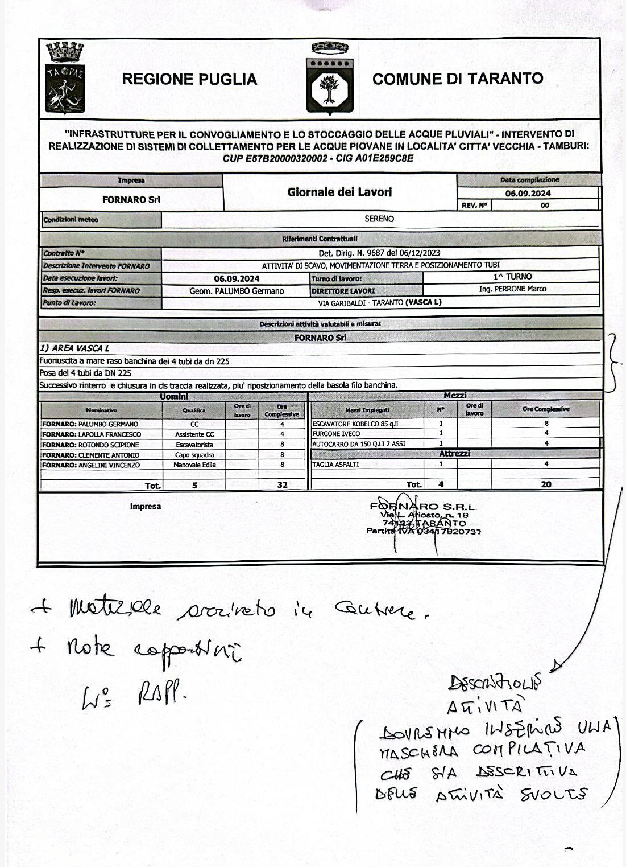
Foto 1

